INFORME DE EVALUACIÓN / 2026.10

Del piloto
a la decisión
de entrega.
Ladera Cloud
Asistente de soporte con respuestas verificables.
Evaluación de una muestra ficticia de 120 casos.
Todas las métricas son sintéticas y sólo ilustran el diseño del informe. No son resultados de TenBeltz.

La calidad mejora.
El piloto necesita una iteración.
Resumen ejecutivo / datos sintéticos del ejemplo.

88,3 %
Casos que pasan la rúbrica

120
Casos evaluados

4,6 s
Latencia p95

14
Casos por resolver
Decisión del ejemplo
Continuar con un piloto controlado.
El objetivo de calidad del 90 % todavía no se alcanza.
Mejora de 18,3 puntos porcentuales frente a la base. Ambas versiones usan los mismos 120 casos.

Evaluar el uso real,
con una muestra explícita.
Método, alcance y trazabilidad de las conclusiones.
Segmento
Casos
Qué se comprueba
Consultas frecuentes
60
Respuestas comunes y documentación conocida.
Casos complejos
40
Ambigüedad, composición de pasos y permisos.
Fuera de alcance
20
Abstención y derivación al soporte humano.
Rúbrica conjunta
Cada caso pasa sólo si la respuesta es correcta,
está sustentada y respeta el alcance. La
evaluación del ejemplo usa revisión humana y
registro por caso.
Límites de la muestra
No representa tráfico real ni acredita
generalización. Los valores son sintéticos. No se
estiman intervalos de confianza con estos datos
de diseño.

Más respuestas útiles.
La misma muestra.
Calidad global y por segmento / comparación emparejada del ejemplo.
Barras con origen en cero y escala 0–100 %. Cada segmento tiene un denominador distinto.
Gráfico del ejemplo / datos ilustrativos:
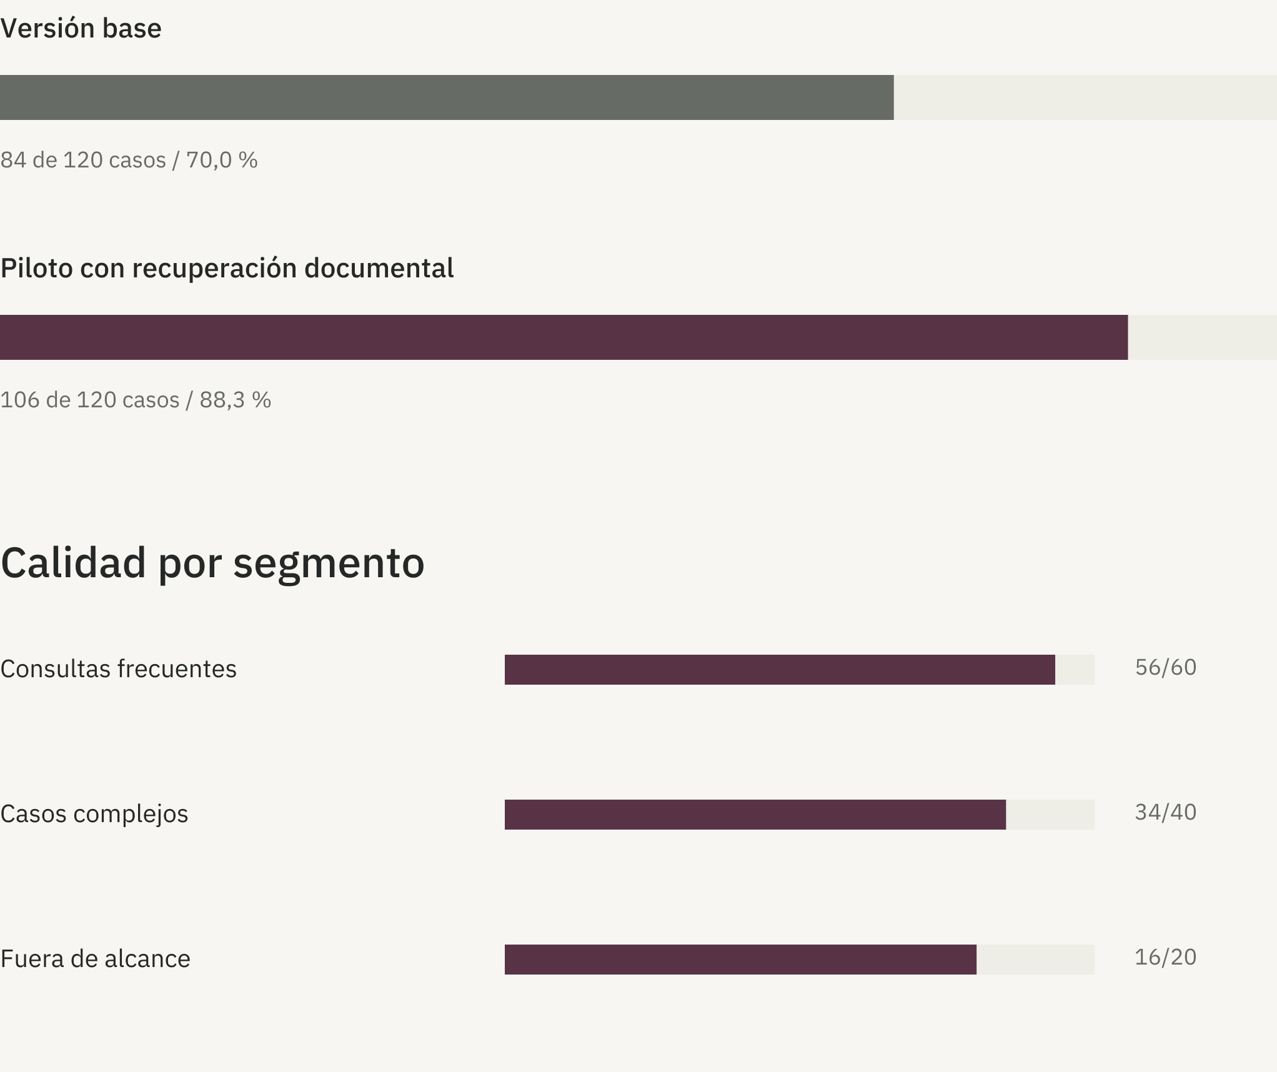

Medir también
la experiencia de uso.
Latencia y progreso de iteraciones / datos ilustrativos.
Misma muestra en cada iteración; esta curva no mide generalización.
Gráfico del ejemplo / datos ilustrativos:
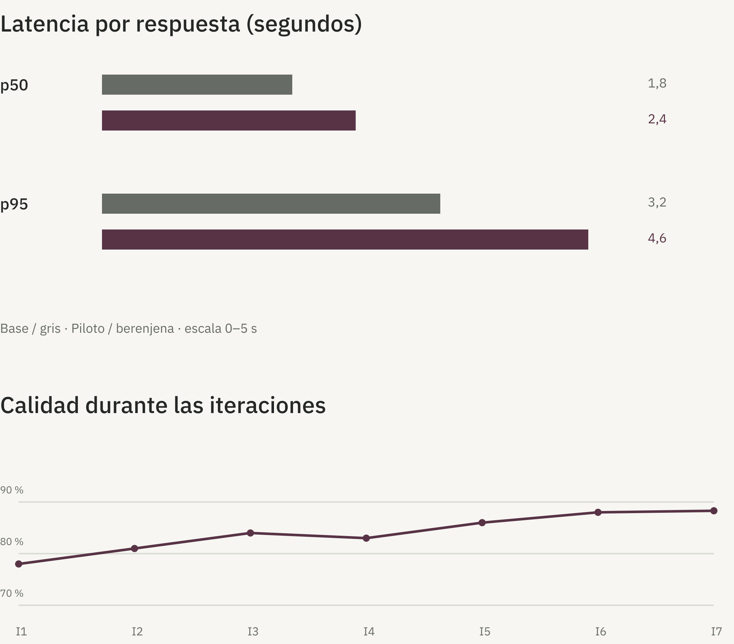

Catorce fallos.
Cuatro causas accionables.
Clasificación exclusiva de los casos que no pasan / ejemplo sintético.
Primera acción: completar las fuentes.
Seis fallos dependen de contenido ausente. Revisar las fuentes antes de ajustar prompts o añadir
complejidad al sistema.
Gráfico del ejemplo / datos ilustrativos:
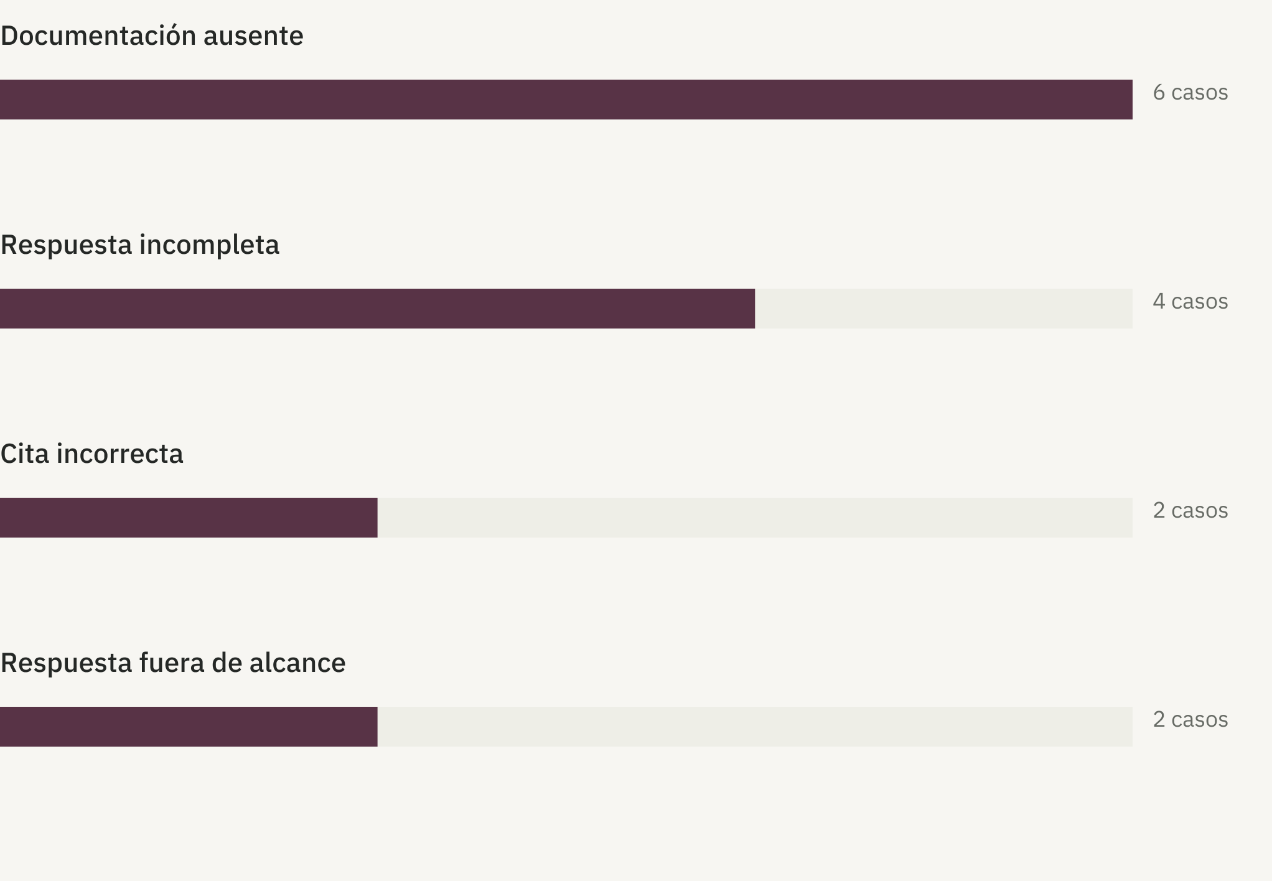

Una decisión acompañada
de un plan concreto.
Recomendaciones, responsables y condiciones de salida.
Acción
Responsable
Validación
Completar las fuentes
Producto / cliente
Volver a evaluar los 6 casos de
documentación.
Ajustar recuperación y citas
Equipo técnico
Revisar casos complejos y trazas.
Repetir evaluación
TenBeltz + cliente
Misma rúbrica; muestra ampliada y
documentada.
Abrir piloto controlado
Responsable de
producto
Calidad acordada, observabilidad y
retorno humano.
La entrega incluye la evidencia.
Conservar resultados por caso, versión de fuentes, configuración del sistema y límites. Acordar la
decisión de lanzamiento con el cliente.

